注：付款前请认真辨别界面左上角PingPong Logo样式或登录网址，按照对应的流程进行付款；

PingPong服务商付款 — 主站跨境电商客户付款路径
(us.pingpongx.com)
- 客户登录PingPong后可通过右上角付款按钮进入付款聚合页：如下图1展示；
- 进入付款聚合页后点击“去付款按钮”即可进入服务商付款页面；
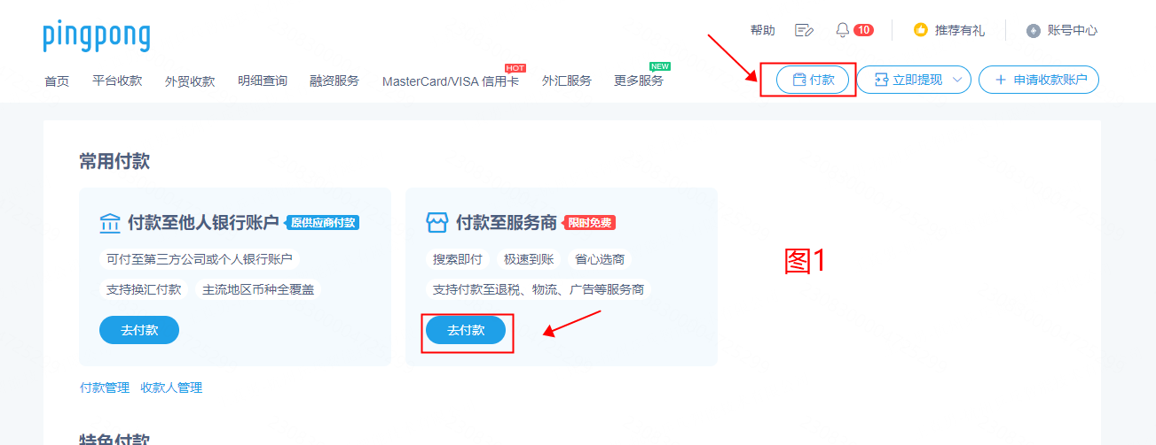
- 通过选择“物流/仓储”类目或者直接搜索“迅蜂”，可以直接进行付款。
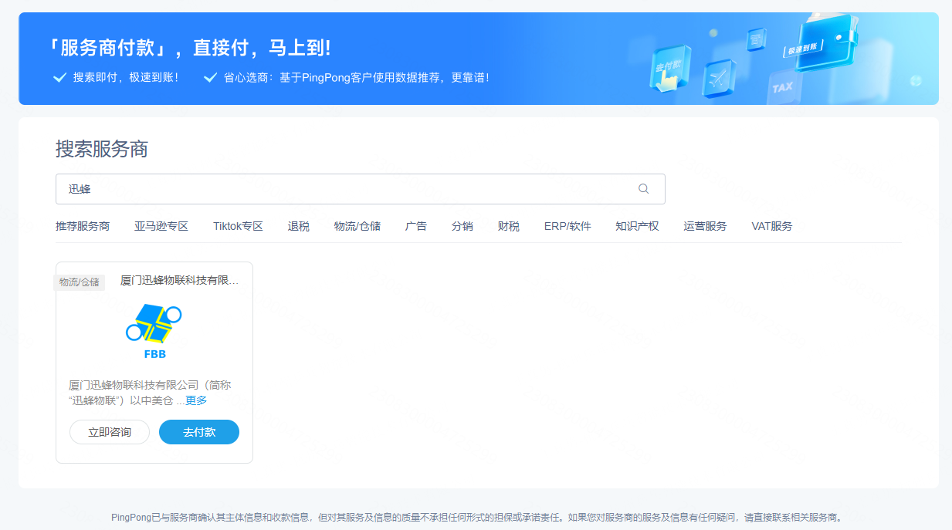
- 点击去付款后直接输入需付款的金额即可进行付款。无需用户提交任何认证文件，秒转到账。

